МИНИСТЕРСТВО НАУКИ И ВЫСШЕГО ОБРАЗОВАНИЯ   
РОССИЙСКОЙ ФЕДЕРАЦИИ

ФЕДЕРАЛЬНОЕ ГОСУДАРСТВЕННОЕ БЮДЖЕТНОЕ ОБРАЗОВАТЕЛЬНОЕ УЧРЕЖДЕНИЕ ВЫСШЕГО ОБРАЗОВАНИЯ

**«БЕЛГОРОДСКИЙ ГОСУДАРСТВЕННЫЙ**

**ТЕХНОЛОГИЧЕСКИЙ УНИВЕРСИТЕТ им. В. Г. ШУХОВА»**

**(БГТУ им. В. Г. Шухова)**

Кафедра программного обеспечения вычислительной техники и автоматизированных систем

Лабораторная работа №9

«Файловые системы»

по дисциплине

«Операционные системы»

|  |  |
| --- | --- |
|  | Выполнил:  студент 3 курса  Направления подготовки  09.03.01 – Информатика и вычислительная техника  группы ВТ-32  Воскобойников И. С. |
|  | Проверил:  Дмитренко П. С.  «____» _____________ 2020 г.  Оценка: _________________  Подпись: ________________ |

Белгород, 2020

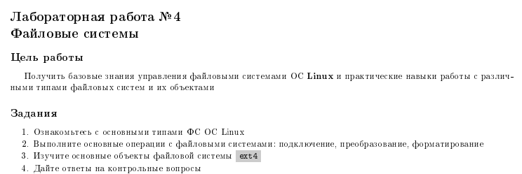

Создаем 8 логических разделов на диске

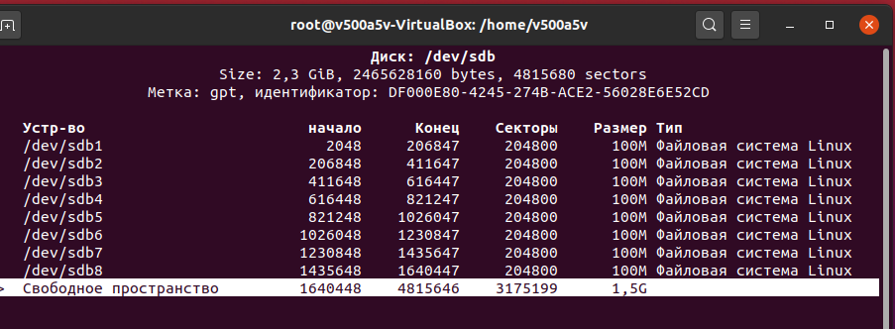

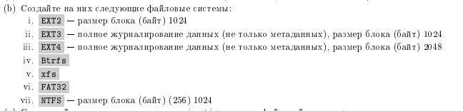

Форматируем разделы в разные ФС

ext2

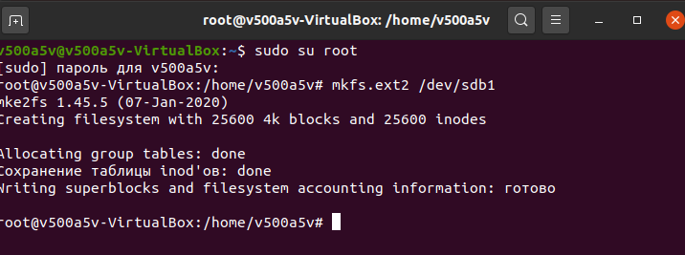

ext3

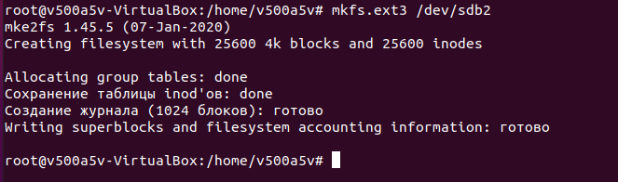

ext4

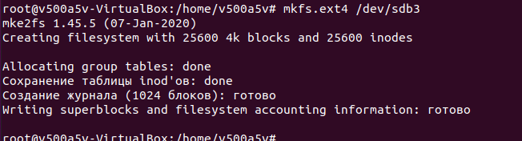

btrfs

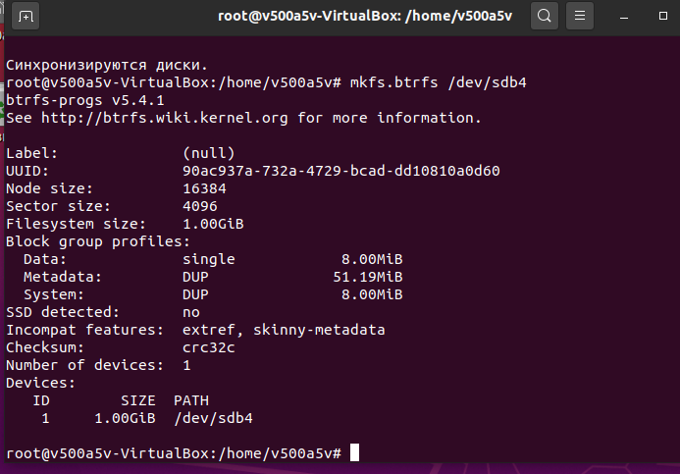

xfs

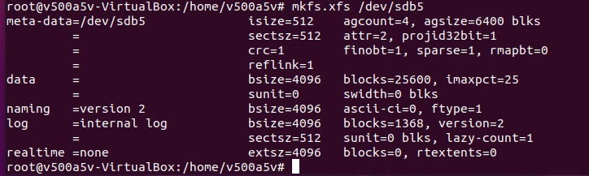

fat32

C:\Users\500a5\Desktop\07-12-2020 11-53-07.png

ntfs

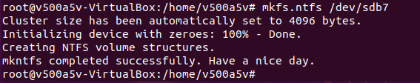



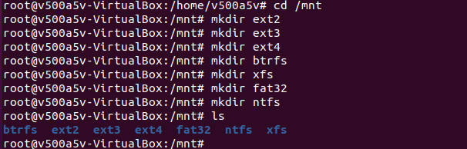

монтируем разделы в соответствующие директории

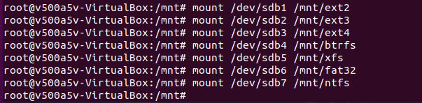



Создаем файлы в каждой ФС для проверки

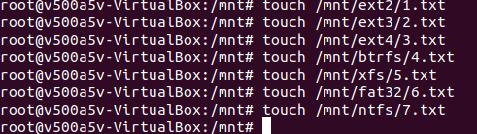

Все создалось корректно

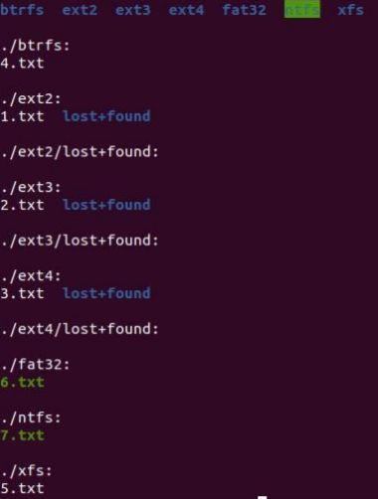

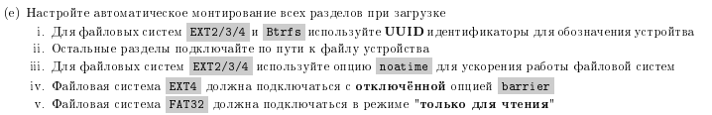

Смотрим uuid разделов

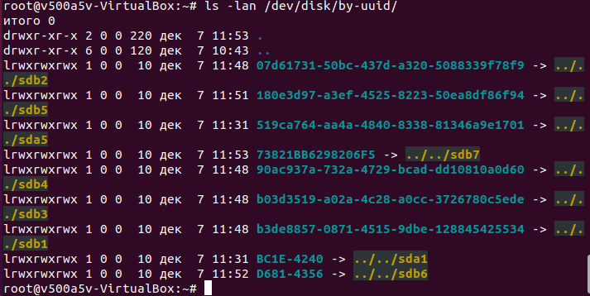

Прописываем их в fstab для автоматического монтирования при загрузке системы

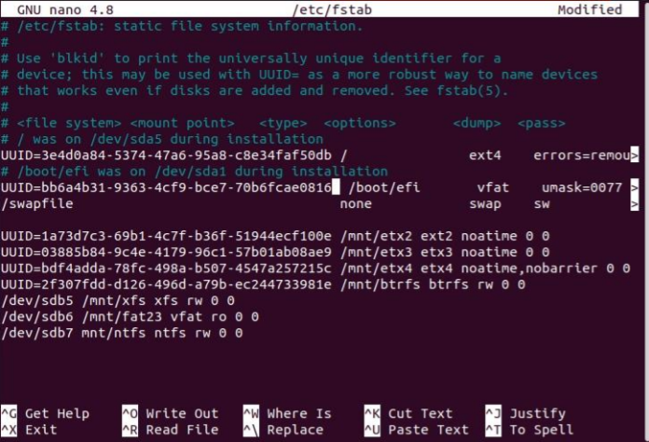



Форматируем раздел для swap

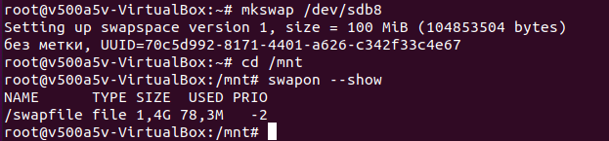

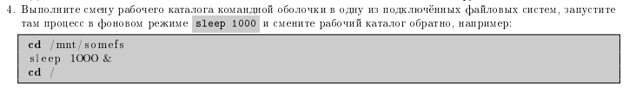

Включаем и его в автоматическое монтирование

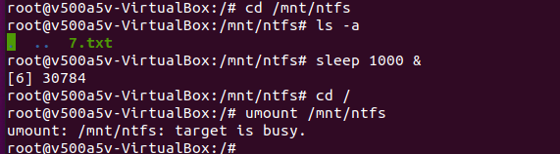

Мы не можем отмонтировать устройство до тех пор, пока оно используется

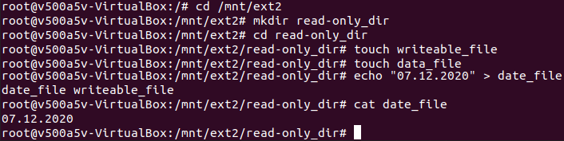

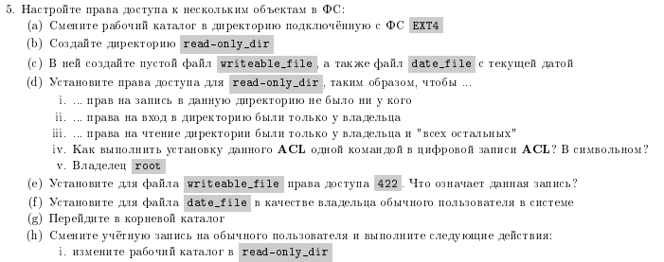

Создаем директории и файлы согласно заданию

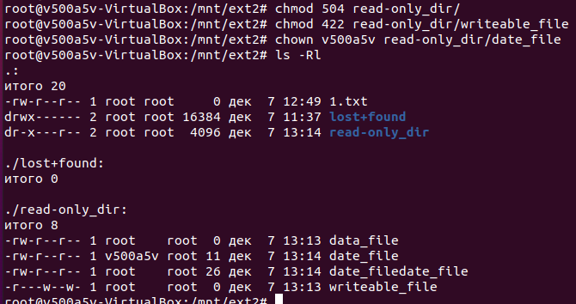

Ответы на вопросы

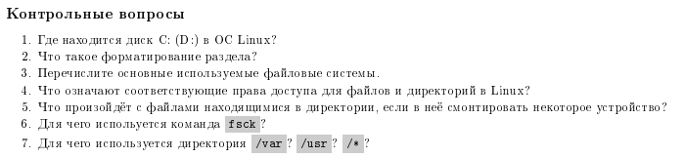

1. В линуксе нет дисков, есть единый корень дерева / и все что есть на диске монтируется в это дерево
2. Это смена формата хранения информации(файловой системы) на диске
3. ext2, ext3, ext4, btrfs, xfs, ntfs, fat
4. r-чтение(просмотр для директорий), w-запись(изменение, удаление, создание для директории), x-исполнение(переход в нее для директорий)
5. После размонтирования все вернется в состояние до монтирования
6. fsck восстанавливает файловую систему после резкого отключения
7. /var содержит файлы системы, такие как журналы, очереди и т.д. В общем все что имеет тенденцию к изменению

/usr содержит все установленные пакеты программ, документация и исходный код

/ это корень всей файловой системы, по сути любой файл или каталог будет вложен в /

Вывод

Был получен опыт работы с файловыми системам